Отчет по патриотической недели «Блокадный хлеб Ленинграда» в старшей разновозрастной группе.

С 22 по 26 января в нашей группе проходила тематическая неделя «Блокадный хлеб». В рамках этой недели с детьми было проведено мероприятие на тему «Блокадный хлеб Ленинграда». «Блокадный хлеб» - это память поколений и гордость за мужество населения блокадного Ленинграда. Ключевым символом является кусочек хлеба весом 125 граммов. Рассказ о нем помог детям соприкоснуться с тем страшным угнетающим временем и в очередной раз осознать, как дорога и велика Победа нашего народа.

В рамках мероприятия дети нашей разновозрастной группы познакомились с одной из героических страниц истории нашей страны – событиями блокадного Ленинграда, с жизнью детей и взрослых людей в дни блокады. Для детей был организован просмотр презентации, с помощью которой они узнали о блокаде Ленинграда, о «Дороге жизни», о карточках на хлеб. Детям показали кусочек хлеба весом 125 грамм, обратив их внимание, что эта норма выдавалась на один день, и что блокадный хлеб был испечен не только из съедобной муки, а также из жмыха. Ребята почтили память погибших минутой молчания под звуки метронома.

В заключительной части детям раздали кусочки хлеба, как символ мужества и стойкости ленинградцев в жестокие дни блокады.

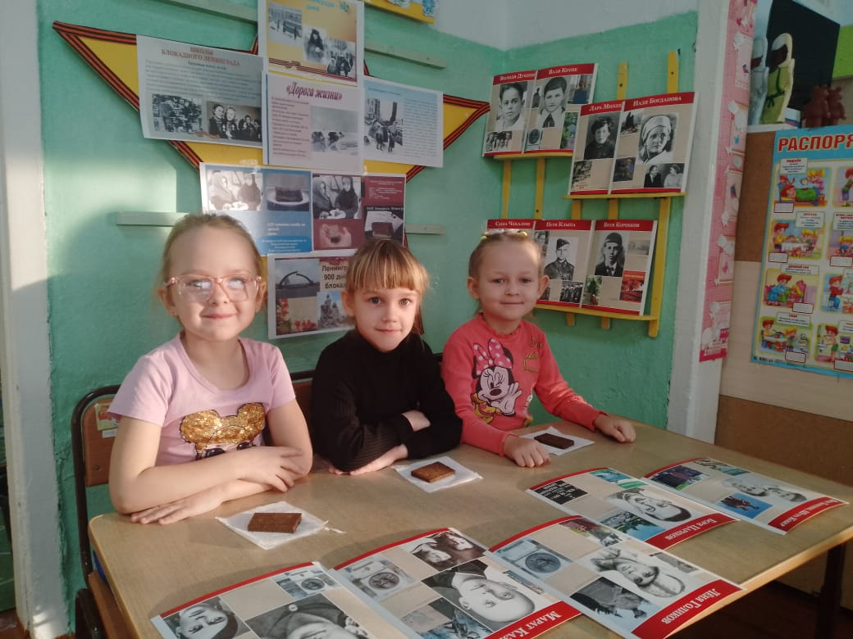

Детям раздали кусочки хлеба.

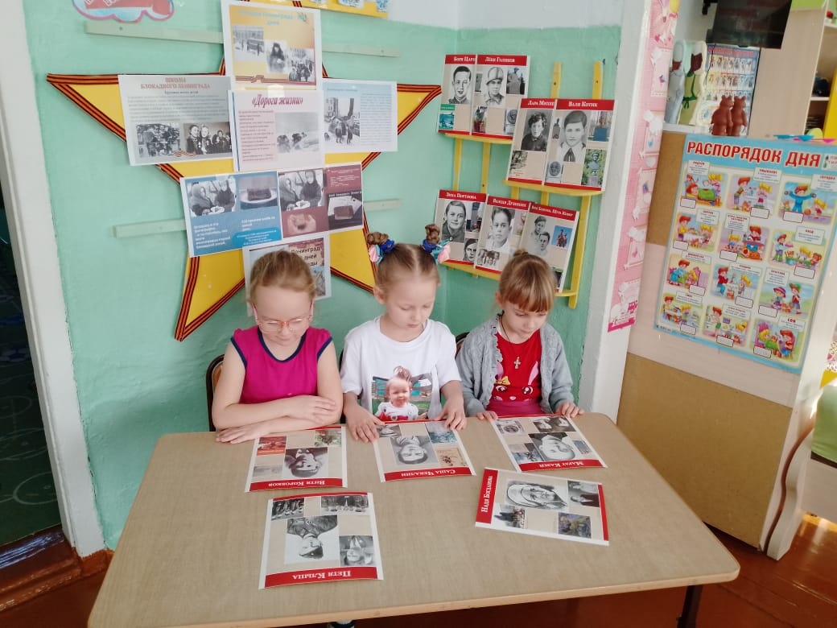

Рассматривание картин с изображением «Дети Блокадного Ленинграда».

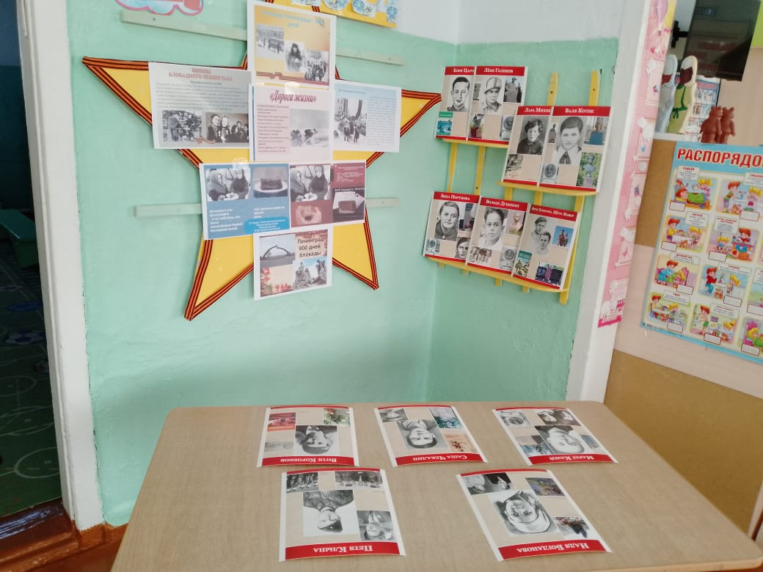

Оформление уголка на тематическую неделю «Блокада Ленинграда. Блокадный хлеб».